הודעה מהמרפאה

נושא :בקשות למרפאה דרך אל תור באתר הכללית באינטרנט

לצורך שיפור השירות והזמינות , דרך אתר הכללית ניתן לשלוח בקשות אל תור למרפאה: בקשות להזמנת תרופה, בקשה לבדיקות דם, בקשה לאישור מחלה וכו'.

- יש להיכנס לאתר הכללית (www.clalit.co.il).
- להקליק על " בקשות למרפאה".
  - להקליד מספר תעודת זהות כולל סיפרת ביקורת
  - להקליד שנת לידה – 4 ספרות.

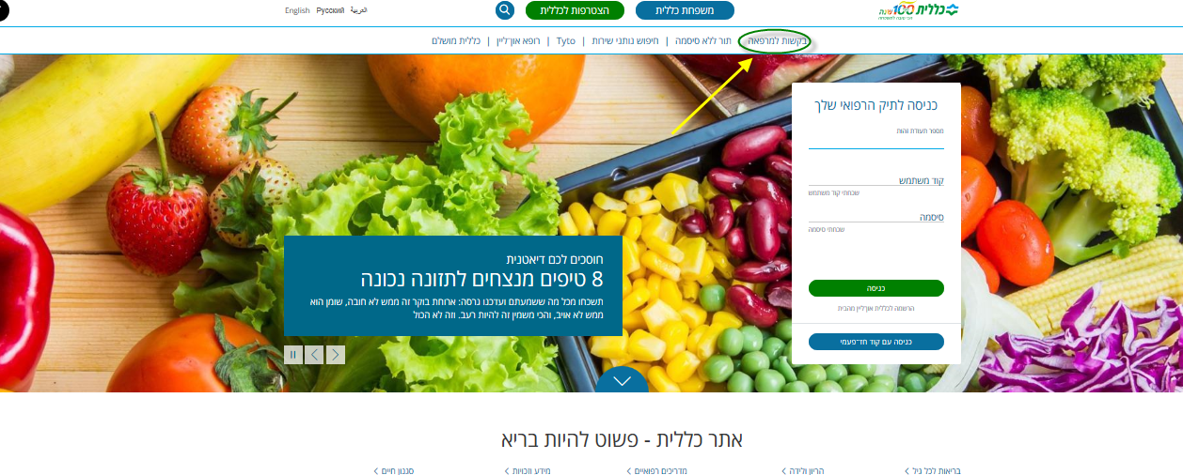
להקליק על בקשות למרפאה

להקליד מספר תעודת זהות כולל ספרת ביקורת ושנת לידה

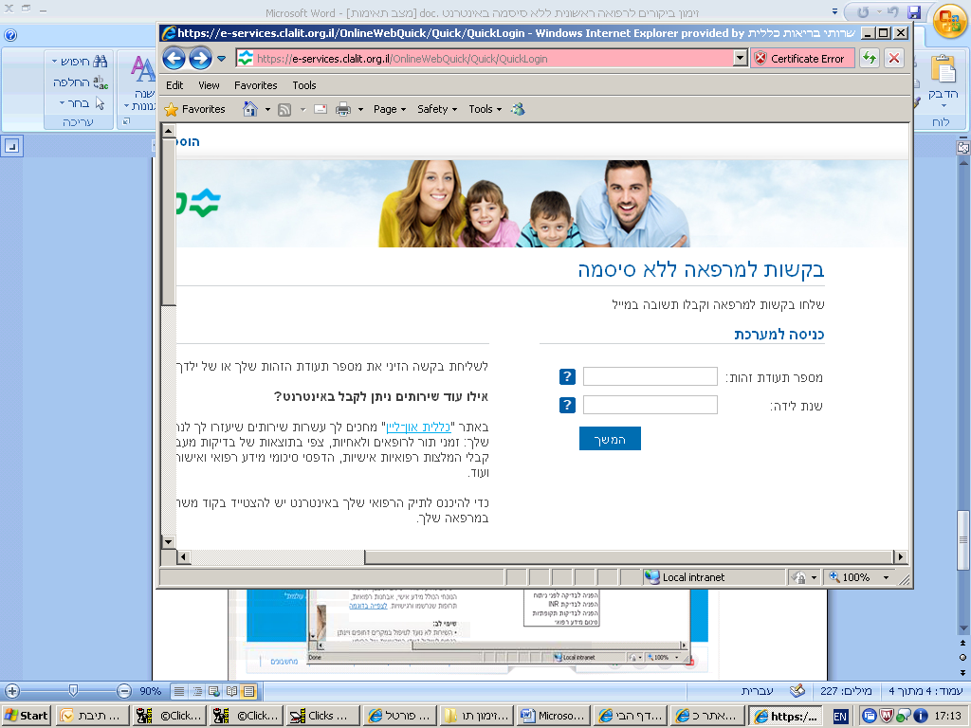

לבחור את הפרמטר שרוצים.
יש לבחור בקשה לבדיקות תקופתיות גם לצורך בקשת אישור מחלה וגם לצורך הזמנת תרופה.

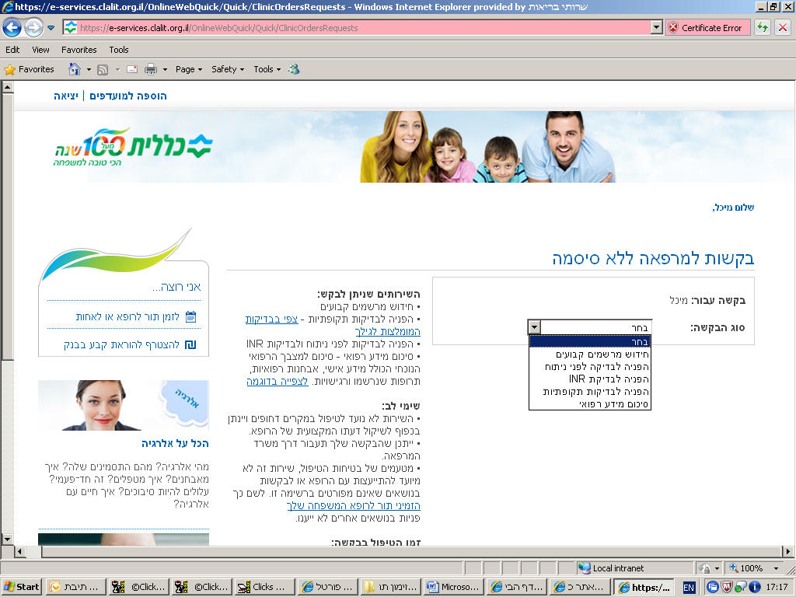

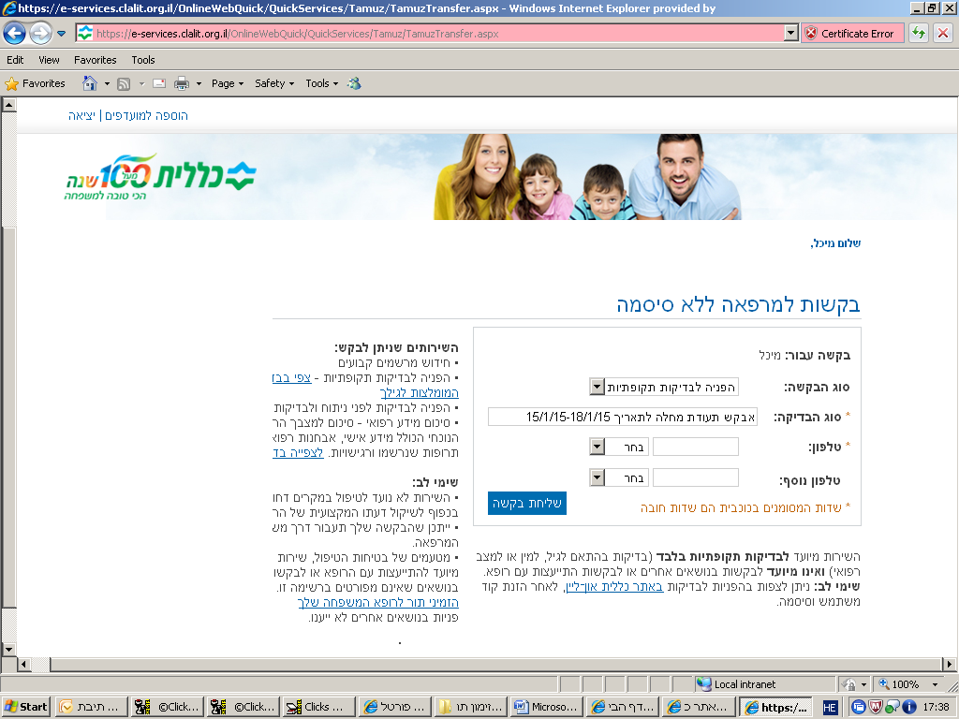

רשום את הבקשה ושלח. בבקשות כגון: אישור מחלה יש לרשום תאריכים מדויקים.
בהזמנת תרופה יש לרשום שם ומינון מדיוק

לשירותכם תמיד
צוות המרפאה

